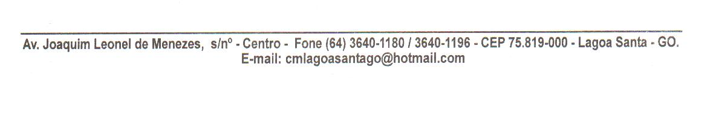

Of. Nº 089/22 Lagoa Santa, 07 de abril de 2022.

Senhora Prefeita,

Através deste solicito de Vossa Excelência que estude com carinho a possibilidade de recuperar a rua que passa em frente a oficina dos maninhos e que dá acesso à Ponte do Guilhermão já que a mesma encontra-se em péssimas condições de tráfego, sendo uma reivindicação da nossa população.

Espero poder contar com vosso atendimento, oportunidade em que reitero protestos de estima e consideração, nos colocando sempre à disposição para quaisquer outras informações que julgar necessário.

Atenciosamente,

Vereador Ericsson Paulo Alves Lima

PRESIDENTE

Excelentíssima Senhora

**NÚCIA KELLY DE FREITAS OLIVEIRA**

MDª Prefeita Municipal

Nesta.